一年级上数学 10以内的加减法 综合练习
班级 姓名
一、按要求填数。
3 5 7 4 9 1 8 10

这里一共有( )个数，最大的数是( )，最小的数是( )．
比3大又比9小的数是( )。
二、 看图列式。





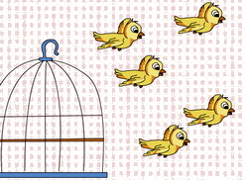

三、请选用3、4、6、8、9这几个数写两道加法、两道减法算式.
____________________ _____________________
____________________ _____________________
四、在□里填上合适的数，根据数射线列式计算。
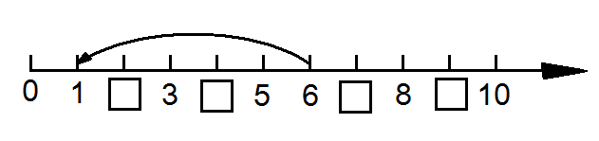

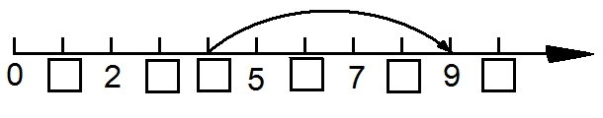

五、口算
5＋3＝ 4－1＝ 4＋2＝ 5＋5＝ 5－3＝
9－4＝ 8－5＝ 6＋3＝ 4＋5＝ 8＋1＝
3－3＝ 7＋0＝ 9－7＝ 4＋4＝ 9－8＝
5＋3＝ 6－5＝ 1＋6＝ 8－7＝ 7－3＝
六、在（ ）填数。
( )-5=1 7+( )=8 6-( )=6 6+( )=8 3=( )-3 7=3+( ) 4=8-( ) 10=( )+4
5. 写出算式，使每个算式不相同。
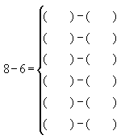
加数 | 3 | 1 |  |  | 6
加数 | 4 |  | 2 | 6
和 |  | 5 | 7 | 10 | 9

